

课 程 实 验 报 告

课程名称：Java语言程序设计
实验名称：基于内存的搜索引擎设计和实现

院 系 ：计算机科学与技术
专业班级 ： CS1703
学 号 ： U201714600
姓 名 ： 李泽贤
指导教师 ： 纪俊文

2020 年 4 月 2 日

需求分析

题目要求
实现一个基于内存的英文全文检索搜索引擎，需要完成以下功能：
功能1：将指定目录下的一批.txt格式的文本文件扫描并在内存里建立倒排索引，这里面包含必须的子功能包括：
（1）读取文本文件的内容；
（2）将内容切分成一个个的单词；
（3）过滤掉其中一些不需要的单词,例如数字、停用词（the, is and这样的单词）、过短或过长的单词（例如长度小于3或长度大于20的单词）；
（4）利用Java的集合类在内存里建立过滤后剩下单词的倒排索引；
（5）内存里建立好的索引对象可以序列化到文件，同时可以从文件里反序列化成内存里的索引对象；
（6）可以在控制台输出索引的内容。
功能2：基于构建好的索引，实现单个搜索关键词的全文检索，包含的子功能包括：
（1）根据搜索关键词得到命中的结果集合；
（2）可以计算每个命中的文档的得分，并根据文档得分对结果集排序；
（3）在控制台显示命中的文档的详细信息，如文档的路径、文档内容、命中的关键词信息（如在文档里出现次数）、文档得分；
功能3：基于构建好的索引，实现二个搜索关键词的全文检索。包含的子功能包括：
（1）支持这二个关键词的与或查询。与关系必须返回同时包含这二个单词的文档集合，或关系返回包含这二个单词中的任何一个的文档集合；
（2）可以计算每个命中的文档的得分，并根据文档得分对结果集排序；
（3）在控制台显示命中的文档的详细信息，如文档的路径、文档内容、命中的关键词信息（如在文档里出现次数）、文档得分；
功能4：基于构建好的索引，实现包含二个单词的短语检索，即这二个单词必须在作为短语文档里出现，它们的位置必须是相邻的。这个功能为进阶功能。
除了以上功能上的要求外，其他要求包括：
（1）针对搜索引擎的倒排索引结构，已经定义好了创建索引和全文检索所需要的抽象类和接口。学生必须继承这些预定义的抽象类和和实现预定义接口来完成实验的功能，不能修改抽象类和接口里规定好的数据成员、抽象方法；也不能在预定义抽象类和接口里添加自己新的数据成员和方法。但是实现自己的子类和接口实现类则不作任何限定。
（2）自己实现的抽象类子类和接口实现类里的关键代码必须加上注释，其中每个类、每个类里的公有方法要加上Javadoc注释，并自动生成Java API文档作为实验报告附件提交。
（3）使用统一的测试文档集合、统一的搜索测试案例对代码进行功能测试，构建好的索引和基于统一的搜索测试案例的检索结果最后输出到文本文件里作为实验报告附件提交。
（4）本实验只需要基于控制台实现，实验报告里需要提供运行时控制台输出截屏。

需求分析
自行对题目要求进行细化、补充， 例如发生异常的条件。

系统设计

概要设计
介绍设计思路、原理。将一个复杂系统按功能进行模块划分、建立模块的层次结构及调用关系、确定模块间的接口及人机界面等。
要有总体结构、总体流程（图）。
- 索引构建
建立新的文件建造器和索引建造器。
在索引建造器中初始化索引，通过文件工具得到要建立索引的文件（路径）列表
对于每一个文件，对其改造成单词的三元组列表的抽象文件，向索引添加中间文件。
文件改造过程：将文件内容读到读缓冲，单词列表包装成单词三元组列，将单词分割成单词列表，通过长度、正则匹配、停用词过滤设置将单词列表过滤得到新的单词列表，将，形成中间文件。
保存文件的二进制索引，同时输出人可读的文本索引。
流程图如图1.1
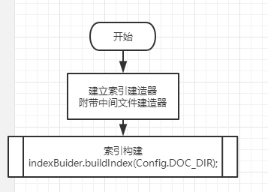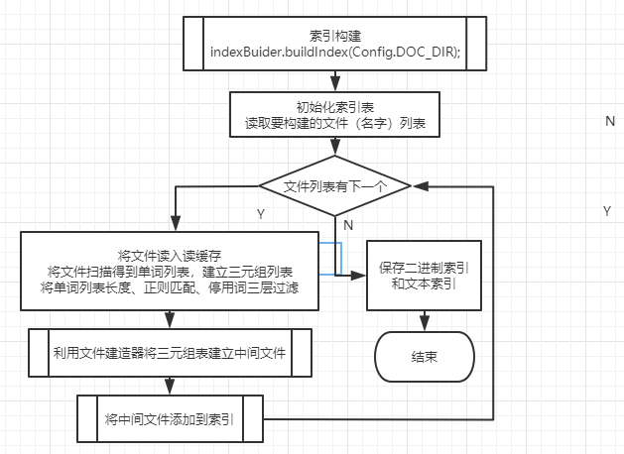
图1.1
- 索引搜索
总体流程（流程只有一个大的判断搜索模式分支，流程图略）
- 建立新的搜索对象search和排序器SimpleSorter() sort1
- search载入已经存在的二进制索引"savaIndex.bin"
- 输出提示信息
intput format:
xxxx(single worad searc)
xxx|xxx(double word logical or)
xxx&xxx(double word logical and)
xxx#xxx(phrase search)
quit(quit)
no output hints a blank resault
四种搜索方式，quit退出
- 设置循环体循环接收处理控制台输入查询的内容，通过正则匹配进入对应的分支，
输出搜索的结果，no output hints a blank resault；
- 单个单词搜索
hitlist = seacher.search(new Term(queryWord),sort1);

- 双词搜索
hitlist=seacher.search(new Term(queryWord1),new Term(queryWord2),sort1, AbstractIndexSearcher.LogicalCombination.ADN);
入口参数：正则匹配后通过String split获得的两个词构造的Term和逻辑结合方式 。
- 短句搜索
短句搜索流程是先得到短句两个词AND搜索的到的hitlist
hitlist=seacher.search(new Term(queryWord1),new Term(queryWord2),sort1, AbstractIndexSearcher.LogicalCombination.ADN);
hitlist中的每个hit表示同时包含两个词的文件信息
对其中 Map<AbstractTerm, AbstractPosting> termPostingMapping 进行查询，
其中的元素的值Posting即存储了一个单词的查询结果
对其中的每个元素中的中用Integer类list表示查询到短语第一个词的位置列表中的每个位置pos，如果下一个元素的Posting的用Integer类list表示查询到短语第二个词的位置的列表中包含pos+1，则表示同一文件找到了相邻的两个单词，短语term，以第一个单词的其它信息重构hitlsit。hitlist构建同其它搜索方式的构建，见详细设计。
8、对输入、搜索结果、异常处理，打印搜索结果。

详细设计
- 将文件读入读缓存，将文件扫描得到单词列表，建立三元组列表，将单词列表长度、正则匹配、停用词三层过滤。
类TermTupleScanner PatternTermTupleFilter LengthTermTupleFilter StopWordTermTupleFilter
扫描文件类TermTupleScanner extends AbstractTermTupleScanner
通过文件工具中termlist=spliter.splitByRegex(inputString);得到单词String[]
其中next方法每次建立新三元组，term为单词表的next，每建立一次，都有自增的下标标记termindex提供该三元组中的curpos。形成0层的三元组流。
三层过滤中通过util中的工具，每层调用上层的对上层的三元组流过滤next方法当不符合自己的过滤规则时return，否则继续调取上层传入三元组流中的下一个，得到新的流，
三层过滤规则如下
!ListSring.contains(a.term.getContent())
a.term.getContent().length() >=Config.TERM_FILTER_MINLENGTH&&a.term.getContent().length()<=Config.TERM_FILTER_MAXLENGTH
a.term.getContent().matches(Config.TERM_FILTER_PATTERN)
其中a为上层传入元组流中的元组
- 利用文件建造器将三元组表建立中间文件，如图2.1
类Document和CocumentBuiler
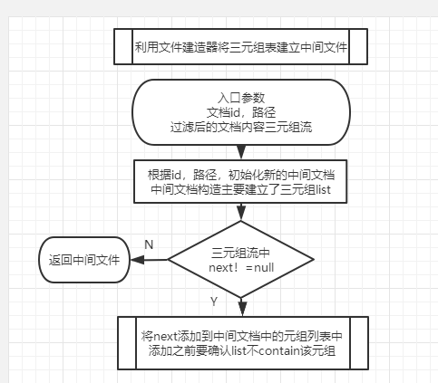
图2.1
- 将中间文件添加到索引 如图2.2
类 Index
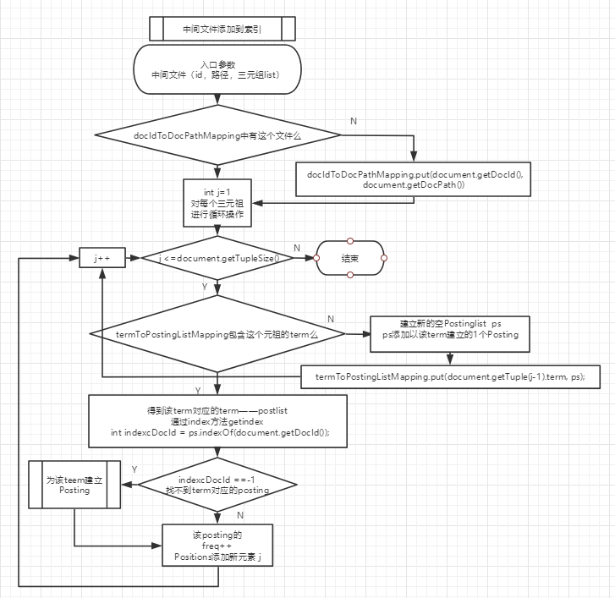
图2.2
- Posting PostingList Term Termtuple 实例抽象类相对简单，略；
- 搜索中间结构排序的排序器 simpsort，搜索结果得分规则
搜索结果数值等同搜索的到内容在文件出现的频次freq
由于hit中每个元素都实现了Comparable接口
其中 Hit的Comparable
public int compareTo(AbstractHit o) {
return (int) (this.score-o.getScore());
}
执行Collections.sort(传入的hitlist); 即可
- 单个词搜索
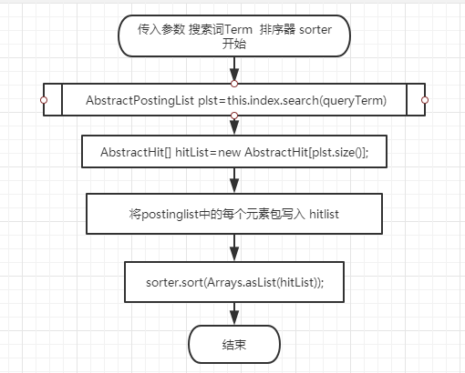
图2.3
其中postinglist posting包装成改造成hit写入hitlist如下
double d=0.0; int i=0;
tempPosting=plst.get(i);
Map<AbstractTerm,AbstractPosting> mp=new HashMap<>();
while (tempPosting!= null) {
mp.put(queryTerm,tempPosting);
hitList[i]=new Hit(tempPosting.getDocId(), index.getDocName(tempPosting.getDocId()), mp) ;
hitList[i].setScore(mp.entrySet().iterator().next().getValue().getFreq());
hitList[i].setContent(FileUtil.read(index.getDocName(tempPosting.getDocId())));
tempPosting=plst.get(++i);
}
- 双单词搜索，包括逻辑AND搜索和逻辑OR搜索，短语搜索见设计概要
将两个单词分别调用单单词搜索得道两个hitlist
AbstractHit[] hitList1=search(queryTerm1,sorter);
AbstractHit[] hitList2=search(queryTerm2,sorter);
AbstractHit[] hitlist3;
以hitlist3=hitlist.toArray(new AbstractHit[hitlist.size()]);形式返回

按两种搜索逻辑分别进行以下
逻辑AND
for (AbstractHit a : hitList1) {
for (AbstractHit b : hitList2) {
如果a的docID=b的docID说明在两个词的hitlist中找到了同一文件
为此文件构建hit，添加到hitlist3
}
}
其中构建hit主要对新hit结构的赋值
Map<AbstractTerm,AbstractPosting> mp=new HashMap<>();
mp.putAll(a.getTermPostingMapping());
mp.putAll(b.getTermPostingMapping());
temphit=new Hit(id,b.getDocPath(),mp);
temphit.setContent(b.getContent());
temphit.setScore(a.getScore()+b.getScore());
hitlist.add(temphit);
逻辑OR
逻辑OR相对AND简单，将两个hitlist连成一个新hitlist即可。

软件开发
window10+IDEA+jdk13集成开发环境

软件测试

索引构建
实验提供的两个文件中全部不符合过滤规则，1.txt内容增加部分应该被过滤内容，增加后内容如图4.1所示
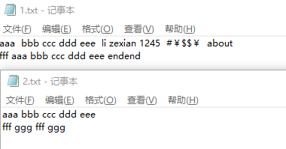
图4.1
索引建立后保存到./index目录的文件如图4.2所示
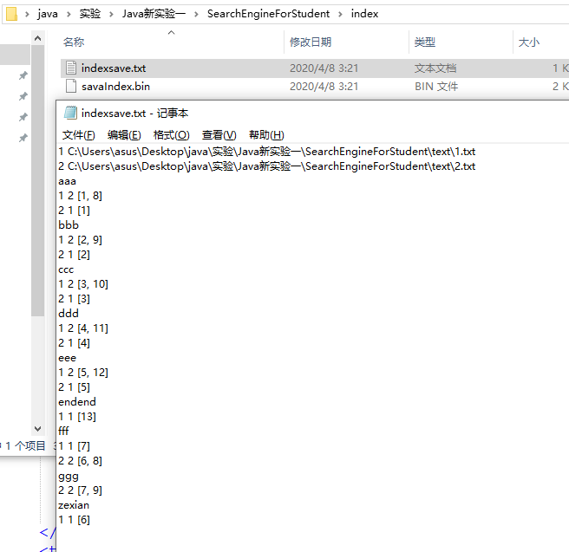
图4.2
index 文件结构为的docid——path map
term——postinglist——posting（docid，freq，positions）
——posting（docid，freq，positions）
.....

搜索测试
测试1：错误输入、不存在的内容、退出搜索 结果如图4.3
测试用例abc 123 aaa&ffw quit输入规则见控制台提示
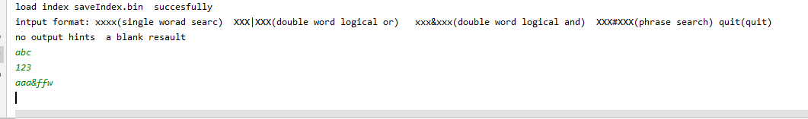
图4.3
结果正确
测试2：单单词搜索 如图4.4
测试用例 aaa，zexian
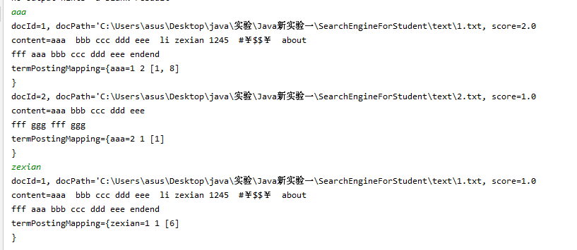
图4.4
正确将排好序的hitlist内容包括docid path score content 搜索位置信息输出
测试3：双词AND搜索 如图4.5
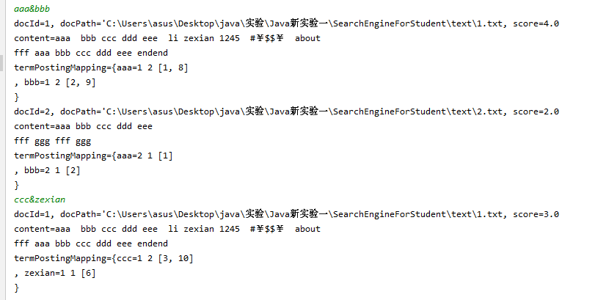
图4.5
搜索结果正确
测试4：双词or搜索 如图4.6
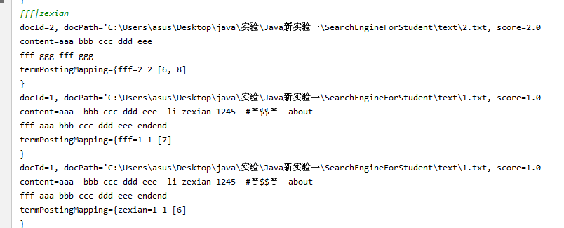
图4.6
测试5：短语搜索 如图4.7
测试用例 aaa#ccc（不存在） aaa#bbb fff#ggg
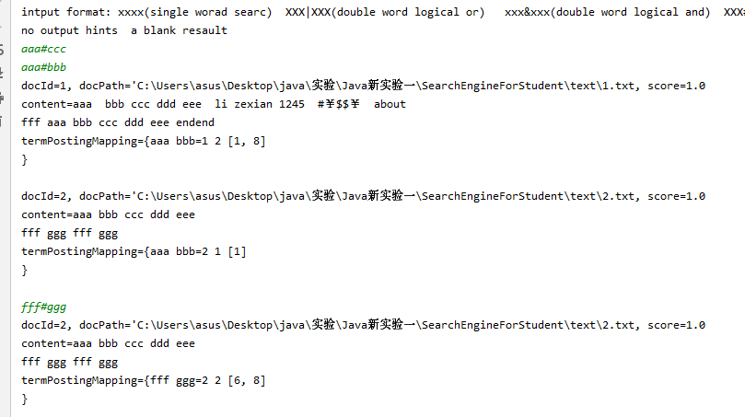
图4.7
正确实现功能，其中位置信息为短语第一个词的开始位置。
测试6：检查脚本测试
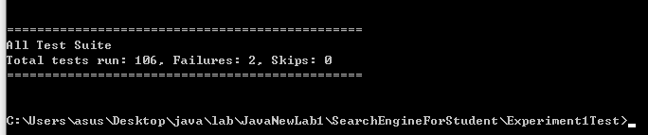
实验做的早，当时没检查脚本，有2错不想改了。

特点与不足

技术特点
实验框架已经给出，无太大个性特点。

不足和改进的建议
搜索双词or文件两个词都有情况是分别输出的，改成都有的话输出一个文件的hit观感会更好。测试有少量skip的，还没解决。

过程和体会

遇到的主要问题和解决方法
主要问题，最开始遇到无数PNE，主要对colletion不熟悉，对整体结构还不熟悉就去填内容，最开始没有吧sort也放在index建立，其实不惜要，搜出hitlist 然后sort就行，doc/index builder的内容放到了doc/index里，没实现构造器分离，多改一次。

课程设计的体会
理解了老师给的抽象类的写法结构的作用及不要改抽象类的原因，熟悉了Collection
map list arry.aslit entry enum 等的操作。

源码和说明

文件清单及其功能说明
（1）SeacherEngineForStudent工程文件
其中/bin文件夹下为生成的class文件，/index文件夹下为生成的索引文件，/javadoc文件夹下为生成的各个类的javadoc文件，/src文件夹下为源代码文件，/text文件夹下为测试文件。
（2）Experiment1Test测试文件
使用文件夹下的test.bat文件进行自动测试。

用户使用说明书
集成开发环境运行TestBuildIndex和TestSearchIndex，控制台有提示操作。

源代码

3.1Document
package hust.cs.javacourse.search.index.impl;
import hust.cs.javacourse.search.index.AbstractDocument;
import hust.cs.javacourse.search.index.AbstractTermTuple;
import java.util.ArrayList;
import java.util.LinkedList;
import java.util.List;
public class Document extends AbstractDocument {
/**
* 缺省构造函数
*/
public Document() {
}
/**
* 构造函数
*
* @param docId ：文档id
* @param docPath ：文档绝对路径
*/
public Document(int docId, String docPath) {
super(docId, docPath);
}
public Document(int docId, String docPath, List<AbstractTermTuple> tuples) {
super(docId, docPath, tuples);
}
/**
* 获得文档id
*
* @return ：文档id
*/
@Override
public int getDocId() {
return this.docId;
}
/**
* 设置文档id
*
* @param docId ：文档id
*/
@Override
public void setDocId(int docId) {
this.docId=docId;
}
/**
* 获得文档绝对路径
*
* @return ：文档绝对路径
*/
@Override
public String getDocPath() {
return this.docPath;
}
/**
* 设置文档绝对路径
*
* @param docPath ：文档绝对路径
*/
@Override
public void setDocPath(String docPath) {
setDocPath(docPath);
}
@Override
public int hashCode() {
return hashCode();
}
//不需要
@Override
public boolean equals(Object obj) {
return equals(obj);
}
/**
* 获得文档包含的三元组列表
*
* @return ：文档包含的三元组列表
*/
@Override
public List<AbstractTermTuple> getTuples() {
return tuples;
}
/**
* 向文档对象里添加三元组, 要求不能有内容重复的三元组
*
* @param tuple ：要添加的三元组
*/
@Override
public void addTuple(AbstractTermTuple tuple) {
if(!this.contains(tuple))
this.tuples.add(tuple);
}
/**
* 判断是否包含指定的三元组
*
* @param tuple ： 指定的三元组
* @return ： 如果包含指定的三元组，返回true;否则返回false
*/
@Override
public boolean contains(AbstractTermTuple tuple) {
if (this.tuples==null) return false;
if(this.tuples.contains(tuple))
return true;
return false;
}
/**
* 获得指定下标位置的三元组
*
* @param index ：指定下标位置
* @return：三元组
*/
@Override
public AbstractTermTuple getTuple(int index) {
return tuples.get(index);
}
/**
* 返回文档对象包含的三元组的个数
*
* @return ：文档对象包含的三元组的个数
*/
@Override
public int getTupleSize() {
return tuples.size();
}
/**
* 获得Document的字符串表示
*
* @return ： Document的字符串表示
*/
@Override
public String toString() {
return "Document{" +
"docId=" + docId +
", docPath='" + docPath + '\'' +
", tuples=" + tuples +
'}';
}
}

3.2DocumentBuilder
package hust.cs.javacourse.search.index.impl;
import hust.cs.javacourse.search.index.AbstractDocument;
import hust.cs.javacourse.search.index.AbstractDocumentBuilder;
import hust.cs.javacourse.search.index.AbstractTermTuple;
import hust.cs.javacourse.search.parse.AbstractTermTupleStream;
import java.io.File;
import java.util.List;
public class DocumentBuilder extends AbstractDocumentBuilder {
AbstractTermTuple a=new TermTuple();
public DocumentBuilder() {
}
/**
* <pre>
* 由解析文本文档得到的TermTupleStream,构造Document对象.
* @param docId : 文档id
* @param docPath : 文档绝对路径
* @param termTupleStream : 文档对应的TermTupleStream
* @return ：Document对象
* </pre>
*/
@Override
public AbstractDocument build(int docId, String docPath, AbstractTermTupleStream termTupleStream) {
AbstractDocument ad=new Document(docId,docPath);
while (true) {
AbstractTermTuple b=termTupleStream.next();
AbstractTermTuple a=new TermTuple();
if (b==null) break;
a.term.setContent(b.term.getContent());
a.curPos=b.curPos;
ad.addTuple(a);
/*
AbstractTermTuple a=termTupleStream.next();
// AbstractTermTuple a 导致ad更改tuples改改
if (a==null) break;
ad.addTuple(a);*/
}
//System.out.println(ad.toString());
return ad;
}
/**
* <pre>
* 由给定的File,构造Document对象.
* 该方法利用输入参数file构造出AbstractTermTupleStream子类对象后,内部调用
* AbstractDocument build(int docId, String docPath, AbstractTermTupleStream termTupleStream)
* @param docId : 文档id
* @param docPath : 文档绝对路径
* @param file : 文档对应File对象
* @return : Document对象
* </pre>
*/
@Override
public AbstractDocument build(int docId, String docPath, File file) {
//TODO AbstractDocument build(int docId, String docPath, File file)
return null;
}
}

3.3index
package hust.cs.javacourse.search.index.impl;
import hust.cs.javacourse.search.index.AbstractDocument;
import hust.cs.javacourse.search.index.AbstractIndex;
import hust.cs.javacourse.search.index.AbstractPostingList;
import hust.cs.javacourse.search.index.AbstractTerm;
import hust.cs.javacourse.search.index.AbstractPosting;
import hust.cs.javacourse.search.util.Config;
import javax.swing.text.Position;
import java.io.*;
import java.util.*;
/**
* AbstractIndex的具体实现类
*/
public class Index extends AbstractIndex {
private AbstractPosting newPosting=null;
private AbstractPostingList ps=null;
public Index() {
}
/**
* 返回索引的字符串表示
*
* @return 索引的字符串表示
*/
@Override
public String toString() {
/* return
"docIdToDocPathMapping: " + docIdToDocPathMapping +"\n"+
"termToPostingListMapping: " + termToPostingListMapping ;*/
String s="";
String ss="";
Iterator<Map.Entry<Integer,String>> it1=docIdToDocPathMapping.entrySet().iterator();
Iterator<Map.Entry<AbstractTerm, AbstractPostingList>> it2=termToPostingListMapping.entrySet().iterator();
while (it1.hasNext()) {
Map.Entry<Integer, String> tempMap1=it1.next();
ss=tempMap1.getKey()+" "+tempMap1.getValue()+"\n";
s=s.concat(ss);
}
while (it2.hasNext()) {
Map.Entry<AbstractTerm, AbstractPostingList> tempMap2=it2.next();
ss=tempMap2.getKey().getContent()+"\n"+ tempMap2.getValue().toString();
s=s.concat(ss);
}
s.trim();
return s;
}
/**
* 添加文档到索引，更新索引内部的HashMap
*
* @param document ：文档的AbstractDocument子类型表示
*/
@Override
public void addDocument(AbstractDocument document) {
if (!docIdToDocPathMapping.containsKey(document.getDocId())) {
docIdToDocPathMapping.put(document.getDocId(), document.getDocPath());
}
for (int j =1 ; j <=document.getTupleSize(); j++) {
if (!termToPostingListMapping.containsKey(document.getTuple(j-1).term)) {
List<Integer> emptylis=new LinkedList<>();
emptylis.add(j);
Posting np=new Posting(document.getDocId(),1,emptylis);
ps=new PostingList();
ps.add(np);
termToPostingListMapping.put(document.getTuple(j-1).term, ps);
} else {
ps = termToPostingListMapping.get(document.getTuple(j - 1).term);
int indexcDocId = ps.indexOf(document.getDocId());
if (indexcDocId == -1) {
List<Integer> emptylis=new LinkedList<>();
Posting np=new Posting(document.getDocId(),0,emptylis);
ps.add(np);
indexcDocId = ps.indexOf(document.getDocId());
}
newPosting = ps.get(indexcDocId);
newPosting.setFreq(newPosting.getFreq()+1);
newPosting.getPositions().add(j);
newPosting.setPositions(newPosting.getPositions());
}
}
}
/**
* <pre>
* 从索引文件里加载已经构建好的索引.内部调用FileSerializable接口方法readObject即可
* @param file ：索引文件
* </pre>
*/
@Override
public void load(File file) {
try {
ObjectInputStream a=new ObjectInputStream(new FileInputStream(Config.INDEX_DIR+file.getName()));
this.docIdToDocPathMapping= (Map<Integer, String>) a.readObject();
this.termToPostingListMapping=(Map<AbstractTerm, AbstractPostingList>) a.readObject();
} catch (IOException | ClassNotFoundException e) {
e.printStackTrace();
}
}
/**
* <pre>
* 将在内存里构建好的索引写入到文件. 内部调用FileSerializable接口方法writeObject即可
* @param file ：写入的目标索引文件
* </pre>
*/
@Override
public void save(File file) {
try {
ObjectOutputStream a = new ObjectOutputStream(new FileOutputStream(Config.INDEX_DIR+file.getName()));
a.writeObject(docIdToDocPathMapping);
a.writeObject(termToPostingListMapping);
} catch (IOException e) {
e.printStackTrace();
}
}
/**
* 返回指定单词的PostingList
*
* @param term : 指定的单词
* @return ：指定单词的PostingList;如果索引字典没有该单词，则返回null
*/
@Override
public AbstractPostingList search(AbstractTerm term) {
return termToPostingListMapping.get(term);//找不到自动null
}
/**
* 返回索引的字典.字典为索引里所有单词的并集
*
* @return ：索引中Term列表
*/
@Override
public Set<AbstractTerm> getDictionary() {
return termToPostingListMapping.keySet();
}
/**
* <pre>
* 对索引进行优化，包括：
* 对索引里每个单词的PostingList按docId从小到大排序
* 同时对每个Posting里的positions从小到大排序
* 采取获得map.entryset,iterator 得到一个映射修改 put覆盖原来的
* 在内存中把索引构建完后执行该方法
* </pre>
*/
@Override
public void optimize() {
Iterator<Map.Entry<AbstractTerm, AbstractPostingList>> it=termToPostingListMapping.entrySet().iterator();
while (it.hasNext()) {
// Map.Entry<AbstractTerm, AbstractPostingList> entry=it.next();
// List<AbstractPostingList> lisp= (List<AbstractPostingList>) it.next().getValue();
AbstractPostingList a=it.next().getValue();
for (int i = 0; i < a.size(); i++) {
a.get(i).sort();
// a.get(i).setPositions(a.get(i).sort());
}
a.sort();
termToPostingListMapping.put(it.next().getKey(), a);
}
}
/**
* 根据docId获得对应文档的完全路径名
*
* @param docId ：文档id
* @return : 对应文档的完全路径名
*/
@Override
public String getDocName(int docId) {
return docIdToDocPathMapping.get(docId);
//Object get(Object k)
//返回指定键所映射的值；如果此映射不包含该键的映射关系，则返回 null。
}
/**
* 写到二进制文件
*
* @param out :输出流对象
*/
@Override
public void writeObject(ObjectOutputStream out) {
try {
out.writeObject(docIdToDocPathMapping);
out.writeObject(termToPostingListMapping);
} catch (IOException e) {
e.printStackTrace();
}
}
/**
* 从二进制文件读
*
* @param in ：输入流对象
*/
@Override
public void readObject(ObjectInputStream in) {
try {
this.docIdToDocPathMapping=(Map<Integer, String>)in.readObject();
this.termToPostingListMapping=(Map<AbstractTerm,AbstractPostingList>)in.readObject();
} catch (IOException e) {
e.printStackTrace();
} catch (ClassNotFoundException e) {
e.printStackTrace();
}
}
}

3.4 IndexBuilder
package hust.cs.javacourse.search.index.impl;
import hust.cs.javacourse.search.index.*;
import hust.cs.javacourse.search.parse.AbstractTermTupleStream;
import hust.cs.javacourse.search.parse.impl.LengthTermTupleFilter;
import hust.cs.javacourse.search.parse.impl.PatternTermTupleFilter;
import hust.cs.javacourse.search.parse.impl.StopWordTermTupleFilter;
import hust.cs.javacourse.search.parse.impl.TermTupleScanner;
import hust.cs.javacourse.search.util.Config;
import hust.cs.javacourse.search.util.FileUtil;
import java.io.*;
import java.util.Collections;
import java.util.Iterator;
import java.util.List;
import static hust.cs.javacourse.search.util.Config.*;
public class IndexBuilder extends AbstractIndexBuilder {
public IndexBuilder(AbstractDocumentBuilder docBuilder) {
super(docBuilder);
}
/**
* <pre>
* 构建指定目录下的所有文本文件的倒排索引.
* 需要遍历和解析目录下的每个文本文件, 得到对应的Document对象，再依次加入到索引，并将索引保存到文件.
* @param rootDirectory ：指定save目录
* @return ：构建好的索引
* </pre>
*/
@Override
public AbstractIndex buildIndex(String rootDirectory) {
AbstractIndex index = new Index();
File file = new File(rootDirectory);
List<String> filepaths = FileUtil.list(rootDirectory, ".txt");
Iterator<String> it = filepaths.iterator();
AbstractIndex absIndex = null;
String tempString=null;
while (it.hasNext()) {
try {
String s = it.next();
BufferedReader bfreader = new BufferedReader(new InputStreamReader(new FileInputStream(new File(s))));
AbstractTermTupleStream ts = new StopWordTermTupleFilter(new LengthTermTupleFilter(new PatternTermTupleFilter(new TermTupleScanner(bfreader))));
/* // 测试查看扫描和过滤效果
while (true) {
AbstractTermTuple a=ts.next();
if (a==null) break;
System.out.println(a.term.getContent());
}*/
AbstractDocument abstractDocument = docBuilder.build(++docId, s, ts);
/* //测试构造 document
List<AbstractTermTuple> lsp=abstractDocument.getTuples();
for (AbstractTermTuple tple : lsp) {
System.out.println(tple.toString());
}*/
index.addDocument(abstractDocument);
} catch (FileNotFoundException e) {
e.printStackTrace();
}
}
//存二进制index问文件INDEX_DIR+"txtSaveIndex.bin"
index.save(new File("savaIndex.bin"));
// System.out.println(index.toString());
//存文件
FileWriter fw= null;
try {
fw = new FileWriter(new File(INDEX_DIR+"indexsave.txt"));
} catch (IOException e) {
e.printStackTrace();
}
BufferedWriter bw=new BufferedWriter(fw);
try {
bw.write(index.toString());
bw.flush();
bw.close();
} catch (IOException e) {
e.printStackTrace();
}
return index;
}
}

3.5Posting
package hust.cs.javacourse.search.index.impl;
import hust.cs.javacourse.search.index.AbstractPosting;
import java.io.IOException;
import java.io.ObjectInputStream;
import java.io.ObjectOutputStream;
import java.util.Collection;
import java.util.Collections;
import java.util.List;
import java.util.Objects;
public class Posting extends AbstractPosting {
private Posting inputPosting;
/**
* 缺省构造函数
*/
public Posting() {
}
/**
* 构造函数
*
* @param docId ：包含单词的文档id
* @param freq ：单词在文档里出现的次数
* @param positions ：单词在文档里出现的位置
*/
public Posting(int docId, int freq, List<Integer> positions) {
super(docId, freq, positions);
}
/**
* 返回Posting的字符串表示
*
* @return 字符串 format: docId+" "+freq+" "+positions
*/
@Override
public String toString() {
return docId+" "+freq+" "+positions+"\n";
/* return "Posting{" +
"docId=" + docId +
", freq=" + freq +
", positions=" + positions +
'}';*/
}
/**
* 写到二进制文件
*
* @param out :输出流对象
*/
@Override
public void writeObject(ObjectOutputStream out) {
try {
out.writeInt(docId);
out.writeInt(freq);
out.writeObject(positions);
} catch (IOException e) {
e.printStackTrace();
}
}
/**
*
* @return file 得到的 posting
*/
public Posting getInputPosting() {
return inputPosting;
}
/**
* 从二进制文件读
*
* @param in ：输入流对象
*/
@Override
public void readObject(ObjectInputStream in) {
try {
this.docId=in.readInt();
this.freq=in.readInt();
this.positions=(List<Integer>) in.readObject();
} catch (IOException | ClassNotFoundException e) {
e.printStackTrace();
}
}
/**
* 判断二个Posting内容是否相同
*
* @param //Object ：要比较的另外一个Posting
* @return 如果内容相等返回true，否则返回false
*/
@Override
public boolean equals(Object o) {
if (this == o) return true;
if (!(o instanceof Posting)) return false;
Posting posting = (Posting) o;
return Objects.equals(getInputPosting(), posting.getInputPosting());
}
@Override
public int hashCode() {
return Objects.hash(getInputPosting());
}
/**
* 返回包含单词的文档id
*
* @return ：文档id
*/
@Override
public int getDocId() {
return this.docId;
}
/**
* 设置包含单词的文档id
*
* @param docId ：包含单词的文档id
*/
@Override
public void setDocId(int docId) {
this.docId=docId;
}
/**
* 返回单词在文档里出现的次数
*
* @return ：出现次数
*/
@Override
public int getFreq() {
return this.freq;
}
/**
* 设置单词在文档里出现的次数
*
* @param freq :单词在文档里出现的次数
*/
@Override
public void setFreq(int freq) {
this.freq=freq;
}
/**
* 返回单词在文档里出现的位置列表
*
* @return ：位置列表
*/
@Override
public List<Integer> getPositions() {
return this.positions;
}
/**
* 设置单词在文档里出现的位置列表
*
* @param positions ：单词在文档里出现的位置列表
*/
@Override
public void setPositions(List<Integer> positions) {
this.positions=positions;
}
/**
* 比较二个Posting对象的大小（根据docId）
*
* @param o ： 另一个Posting对象
* @return ：二个Posting对象的docId的差值
*/
@Override
public int compareTo(AbstractPosting o) {
return this.docId-o.getDocId();
}
/**
* 对内部positions从小到大排序
*/
@Override
public void sort() {
Collections.sort(positions);
}
}

3.6 PostingList
package hust.cs.javacourse.search.index.impl;
import hust.cs.javacourse.search.index.AbstractPosting;
import hust.cs.javacourse.search.index.AbstractPostingList;
import java.io.IOException;
import java.io.ObjectInputStream;
import java.io.ObjectOutputStream;
import java.util.Collection;
import java.util.Collections;
import java.util.Comparator;
import java.util.List;
public class PostingList extends AbstractPostingList {
public PostingList() {
}
/**
* 获得PosingList的字符串表示
*
* @return ： PosingList的字符串表示
*/
@Override
public String toString() {
String s="";
for (AbstractPosting p : list) {
s=s.concat(p.toString());
}
return s;
// return "PostingList{" +
// "list=" + list +
// '}';
}
/**
* 添加Posting,要求不能有内容重复的posting
*
* @param posting ：Posting对象
*/
@Override
public void add(AbstractPosting posting) {
this.list.add(posting);
}
/**
* 添加Posting列表,,要求不能有内容重复的posting
*
* @param postings ：Posting列表
*/
@Override
public void add(List<AbstractPosting> postings) {
this.list.addAll(postings);
}
/**
* 返回指定下标位置的Posting
*
* @param index ：下标
* @return： 指定下标位置的Posting
*/
@Override
public AbstractPosting get(int index) {
try {
return list.get(index);
} catch (IndexOutOfBoundsException e) {
return null;
// 其实indexseacher 56行 用size就行
}
}
/**
* 返回指定Posting对象的下标
*
* @param posting ：指定的Posting对象
* @return ：如果找到返回对应下标；否则返回-1
*/
@Override
public int indexOf(AbstractPosting posting) {
return list.indexOf(posting);
}
/**
* 返回指定文档id的Posting对象的下标
*
* @param docId ：文档id
* @return ：如果找到返回对应下标；否则返回-1
*/
@Override
public int indexOf(int docId) {
for ( int i=0; i<list.size(); i++) {
if(list.get(i).getDocId()==docId)
return i;
}
return -1;
}
/**
* 是否包含指定Posting对象
*
* @param posting ： 指定的Posting对象
* @return : 如果包含返回true，否则返回false
*/
@Override
public boolean contains(AbstractPosting posting) {
return list.contains(posting);
}
/**
* 删除指定下标的Posting对象
*
* @param index ：指定的下标
*/
@Override
public void remove(int index) {
list.remove(index);
}
/**
* 删除指定的Posting对象
*
* @param posting ：定的Posting对象
*/
@Override
public void remove(AbstractPosting posting) {
list.remove(posting);
}
/**
* 返回PostingList的大小，即包含的Posting的个数
*
* @return ：PostingList的大小
*/
@Override
public int size() {
return list.size();
}
/**
* 清除PostingList
*/
@Override
public void clear() {
list.clear();
}
/**
* PostingList是否为空
*
* @return 为空返回true;否则返回false
*/
@Override
public boolean isEmpty() {
return list.isEmpty();
}
/**
* 根据文档id的大小对PostingList进行从小到大的排序
*/
@Override
public void sort() {
Collections.sort(list, new Comparator<AbstractPosting>() {
@Override
public int compare(AbstractPosting abstractPosting, AbstractPosting t1) {
return abstractPosting.getDocId()- t1.getDocId();
}
});
}
/**
* 写到二进制文件
*
* @param out :输出流对象
*/
@Override
public void writeObject(ObjectOutputStream out) {
try {
out.writeObject(list);
} catch (IOException e) {
e.printStackTrace();
}
}
/**
* 从二进制文件读
*
* @param in ：输入流对象
*/
@Override
public void readObject(ObjectInputStream in) {
try {
this.list=(List<AbstractPosting>)in.readObject();
} catch (IOException e) {
e.printStackTrace();
} catch (ClassNotFoundException e) {
e.printStackTrace();
}
}
}

3.7term
package hust.cs.javacourse.search.index.impl;
import hust.cs.javacourse.search.index.AbstractTerm;
import java.io.*;
public class Term extends AbstractTerm {
private String inputTerm;
/**
* 因为要作为HashMap里面的key，因此必须要覆盖hashCode方法
* 返回对象的HashCode
*
* @return ：对象的HashCode
*/
@Override
public int hashCode() {
return super.hashCode();
}
/**
* 构造函数
*
* @param content ：Term内容
*/
public Term(String content) {
super(content);
}
/**
* 构造函数
*
* @param content ：Term内容
*/
public Term(String content, String inputTerm) {
super(content);
this.inputTerm = inputTerm;
}
@Override
public boolean equals(Object obj) {
if(this.getContent()==(String) obj)
return true;
return false;
}
/**
*
* @return format term
*/
@Override
public String toString() {
return getContent();
}
@Override
public String getContent() {
return this.content;
}
@Override
public void setContent(String content) {
this.content=content;
}
/**
* 比较二个Term大小（按字典序）
* @param o： 要比较的Term对象
* @return ： 返回二个Term对象的字典序差值
*/
@Override
public int compareTo(AbstractTerm o) {
return this.content.compareTo(o.getContent());
}
@Override
public void writeObject(ObjectOutputStream out) {
try {
out.writeUTF(this.content);
} catch (IOException e) {
e.printStackTrace();
}
}
@Override
public void readObject(ObjectInputStream in) {
try {
inputTerm=in.readUTF();
this.content=inputTerm;
} catch (IOException e) {
e.printStackTrace();
}
}
public String getInputTerm() {
return inputTerm;
}
}
/*
ObjectOutputStream output=new ObjectOutputStream(new FileOutputStream("term.dat"));
output.writexxx(out);
但必须要注意的是本实验要求是作为类的方法来实现下面二个方法：
public abstract void writeObject(ObjectOutputStream out);
public abstract void readObject(ObjectInputStream in);
另外要注意的是对象序列化文件后是二进制文件不是文本文件。因此如果要完成本实验要求的将内存中的索引写到文本文件，不能采用上面二个方法。
推荐的做法是：在AbstractIndex的子类覆盖toString方法，将内存的内容转换成格式良好的字符串，再用FileUtils类的write方法写到文本文件里。*/

3.8 TermTuple
package hust.cs.javacourse.search.index.impl;
import hust.cs.javacourse.search.index.AbstractTermTuple;
public class TermTuple extends AbstractTermTuple {
public TermTuple() {
this.term=new Term(" ");
}
@Override
public int hashCode() {
return super.hashCode();
}
@Override
public boolean equals(Object obj) {
TermTuple a= (TermTuple) obj;
if(this.term==a.term&&this.curPos==a.curPos)
return true;
return false;
}
/**
*
* @return format term+sp+freq+sp+curpos
*/
@Override
public String toString() {
return this.term+" "+this.freq+" "+this.curPos+"\n";
}
}

3.9LengthTermTupleFilter
package hust.cs.javacourse.search.parse.impl;
import hust.cs.javacourse.search.index.AbstractTermTuple;
import hust.cs.javacourse.search.parse.AbstractTermTupleFilter;
import hust.cs.javacourse.search.parse.AbstractTermTupleStream;
import hust.cs.javacourse.search.util.Config;
public class LengthTermTupleFilter extends AbstractTermTupleFilter {
public LengthTermTupleFilter(AbstractTermTupleStream input) {
super(input);
}
/**
* 获得下一个三元组
*
* @return: 下一个三元组；如果到了流的末尾，返回null
*/
@Override
public AbstractTermTuple next() {
AbstractTermTuple a=input.next();
while (a != null) {
if(a.term.getContent().length() >=Config.TERM_FILTER_MINLENGTH&&a.term.getContent().length()<=Config.TERM_FILTER_MAXLENGTH)
return a;
a=input.next();
}
return null;
}
}

3.10 PatternTermTupleFilter
package hust.cs.javacourse.search.parse.impl;
import hust.cs.javacourse.search.index.AbstractTermTuple;
import hust.cs.javacourse.search.parse.AbstractTermTupleFilter;
import hust.cs.javacourse.search.parse.AbstractTermTupleStream;
import hust.cs.javacourse.search.util.Config;
import java.util.regex.Pattern;
public class PatternTermTupleFilter extends AbstractTermTupleFilter {
public PatternTermTupleFilter(AbstractTermTupleStream input) {
super(input);
}
/**
* 获得下一个三元组
*
* @return: 下一个三元组；如果到了流的末尾，返回null
*/
@Override
public AbstractTermTuple next() {
String pattern=Config.TERM_FILTER_PATTERN;
//Pattern r=Pattern.compile(pattern);
AbstractTermTuple a=input.next();
while (a != null) {
if(a.term.getContent().matches(pattern))
return a;
a=input.next();
}
return null;
}
}

3.11StopWordTermTupleFilter
package hust.cs.javacourse.search.parse.impl;
import hust.cs.javacourse.search.index.AbstractTermTuple;
import hust.cs.javacourse.search.parse.AbstractTermTupleFilter;
import hust.cs.javacourse.search.parse.AbstractTermTupleStream;
import hust.cs.javacourse.search.util.Config;
import hust.cs.javacourse.search.util.StopWords;
import java.util.ArrayList;
import java.util.Arrays;
import java.util.List;
public class StopWordTermTupleFilter extends AbstractTermTupleFilter {
public StopWordTermTupleFilter(AbstractTermTupleStream input) {
super(input);
}
/**
* 获得下一个三元组
*
* @return: 下一个三元组；如果到了流的末尾，返回null
*/
@Override
public AbstractTermTuple next() {
AbstractTermTuple a=input.next();
List<String> ListSring= Arrays.asList(StopWords.STOP_WORDS);
// tostring.indexof(xx!=-1)
while (a != null) {
if(!ListSring.contains(a.term.getContent()))
return a;
a=input.next();
}
return null;
}
}

3.12TermTupleScanner
package hust.cs.javacourse.search.parse.impl;
import hust.cs.javacourse.search.index.AbstractTerm;
import hust.cs.javacourse.search.index.AbstractTermTuple;
import hust.cs.javacourse.search.index.impl.Term;
import hust.cs.javacourse.search.index.impl.TermTuple;
import hust.cs.javacourse.search.parse.AbstractTermTupleScanner;
import hust.cs.javacourse.search.util.Config;
import hust.cs.javacourse.search.util.FileUtil;
import hust.cs.javacourse.search.util.StringSplitter;
import java.io.*;
import java.util.Iterator;
import java.util.List;
import java.util.ListIterator;
public class TermTupleScanner extends AbstractTermTupleScanner {
private String inputString=null;
private TermTuple termtuple = new TermTuple();
private List<String> termlist=null;
private int termindex=0;
private StringBuffer buf = new StringBuffer();
private Iterator<String> it= null;
/**
* 缺省构造函数
* 将buffreader 读出字符串 ，
* 字符串 》单词list
* list》split
*/
public TermTupleScanner() {
}
/**
* 构造函数
*
* @param input ：指定输入流对象，应该关联到一个文本文件
*/
public TermTupleScanner(BufferedReader input) {
super(input);
it= termlist.iterator();
}
{
try{
inputString = input.readLine();
while( inputString!= null){
buf.append(inputString).append("\n"); //reader.readLine())返回的字符串会去掉换行符，因此这里要加上
inputString = input.readLine();
}
inputString = buf.toString().trim(); //去掉最后一个多的换行符
} catch (FileNotFoundException e) {
e.printStackTrace();
} catch (IOException e) {
e.printStackTrace();
}
finally {
if(input != null) {
try {
input.close();
} catch (IOException e) {
e.printStackTrace();
}
}
}
StringSplitter spliter= new StringSplitter();
spliter.setSplitRegex(Config.STRING_SPLITTER_REGEX);
termlist=spliter.splitByRegex(inputString);
}
/**
* 获得下一个三元组
*
* @return: 下一个三元组；如果到了流的末尾，返回null
*/
@Override
public AbstractTermTuple next() {
if (it.hasNext()) {
termtuple.term=new Term(it.next());
termtuple.curPos=++termindex;
return termtuple;
}
return null;
}
}

3.13Hit
package hust.cs.javacourse.search.query.impl;
import hust.cs.javacourse.search.index.AbstractPosting;
import hust.cs.javacourse.search.index.AbstractTerm;
import hust.cs.javacourse.search.query.AbstractHit;
import java.util.HashMap;
import java.util.Map;
public class Hit extends AbstractHit {
/**
* 默认构造函数
*/
public Hit() {
}
/**
* 构造函数
*
* @param docId : 文档id
* @param docPath : 文档绝对路径
*/
public Hit(int docId, String docPath) {
super(docId, docPath);
}
/**
* 构造函数
*
* @param docId ：文档id
* @param docPath ：文档绝对路径
* @param termPostingMapping ：命中的三元组列表
*/
public Hit(int docId, String docPath, Map<AbstractTerm, AbstractPosting> termPostingMapping) {
super(docId, docPath, termPostingMapping);
}
/**
* 获得文档id
*
* @return ： 文档id
*/
@Override
public int getDocId() {
return this.docId;
}
/**
* 获得文档绝对路径
*
* @return ：文档绝对路径
*/
@Override
public String getDocPath() {
return this.docPath;
}
/**
* 获得文档内容
*
* @return ： 文档内容
*/
@Override
public String getContent() {
return this.content;
}
/**
* 设置文档内容
*
* @param content ：文档内容
*/
@Override
public void setContent(String content) {
this.content=content;
}
/**
* 获得文档得分
*
* @return ： 文档得分
*/
@Override
public double getScore() {
return this.score;
}
/**
* 设置文档得分
*
* @param score ：文档得分
*/
@Override
public void setScore(double score) {
this.score=score;
}
/**
* 获得命中的单词和对应的Posting键值对
*
* @return ：命中的单词和对应的Posting键值对
*/
@Override
public Map<AbstractTerm, AbstractPosting> getTermPostingMapping() {
return this.termPostingMapping;
}
@Override
public String toString() {
return
"docId=" + docId +
", docPath='" + docPath + ", score=" + score +"\n"+
"content=" + content + "\n"+
"termPostingMapping=" + termPostingMapping +"\n"
;
}
/**
* 比较二个命中结果的大小，根据score比较
*
* @param o ：要比较的名字结果
* @return ：二个命中结果得分的差值
*/
@Override
public int compareTo(AbstractHit o) {
return (int) (o.getScore()-this.score);
}
}

3.14IndexSeacher
package hust.cs.javacourse.search.query.impl;
import hust.cs.javacourse.search.index.AbstractPosting;
import hust.cs.javacourse.search.index.AbstractPostingList;
import hust.cs.javacourse.search.index.AbstractTerm;
import hust.cs.javacourse.search.index.impl.IndexBuilder;
import hust.cs.javacourse.search.index.impl.PostingList;
import hust.cs.javacourse.search.query.AbstractHit;
import hust.cs.javacourse.search.query.AbstractIndexSearcher;
import hust.cs.javacourse.search.query.Sort;
import hust.cs.javacourse.search.util.Config;
import hust.cs.javacourse.search.util.FileUtil;
import java.io.File;
import java.util.ArrayList;
import java.util.Arrays;
import java.util.HashMap;
import java.util.Map;
public class IndexSeacher extends AbstractIndexSearcher {
public IndexSeacher() {
}
/**
* 从指定索引文件打开索引，加载到index对象里. 一定要先打开索引，才能执行search方法
*
* @param indexFile ：指定索引文件
*/
@Override
public void open(String indexFile) {
this.index.load(new File(indexFile));
}
/**
* 根据单个检索词进行搜索
*
* @param queryTerm ：检索词
* @param sorter ：排序器
* @return ：命中结果数组
*/
@Override
public AbstractHit[] search(AbstractTerm queryTerm, Sort sorter) {
//AbstractHit[] hitList=new AbstractHit[Config.MAX_SEARCG_FILE_NUM]; // sort compare NPE
AbstractPostingList plst=this.index.search(queryTerm);
if(plst==null) return null;
AbstractHit[] hitList=new AbstractHit[plst.size()];
if (plst==null) return null;
AbstractPosting tempPosting=null;
double d=0.0; int i=0;
tempPosting=plst.get(i);
Map<AbstractTerm,AbstractPosting> mp=new HashMap<>();
while (tempPosting!= null) {
mp.put(queryTerm,tempPosting);
hitList[i]=new Hit(tempPosting.getDocId(), index.getDocName(tempPosting.getDocId()), mp) ;
hitList[i].setScore(mp.entrySet().iterator().next().getValue().getFreq());
hitList[i].setContent(FileUtil.read(index.getDocName(tempPosting.getDocId())));
tempPosting=plst.get(++i);
}
sorter.sort(Arrays.asList(hitList));
return hitList;
}
/**
* 根据二个检索词进行搜索
*
* @param queryTerm1 ：第1个检索词
* @param queryTerm2 ：第2个检索词
* @param sorter ： 排序器
* @param combine ： 多个检索词的逻辑组合方式
* @return ：命中结果数组
*/
@Override
public AbstractHit[] search(AbstractTerm queryTerm1, AbstractTerm queryTerm2, Sort sorter, LogicalCombination combine) {
AbstractHit[] hitList1=search(queryTerm1,sorter);
AbstractHit[] hitList2=search(queryTerm2,sorter);
AbstractHit[] hitlist3;
ArrayList<AbstractHit> hitlist=new ArrayList<>();
AbstractHit temphit;
// AbstractPostingList plst1=this.index.search(queryTerm1);
// AbstractPostingList plst2=this.index.search(queryTerm2);
AbstractPostingList plst3=null;
// removeall contain addall 不合适，应该只参考docid；
switch (combine) {
case ADN:
/*int i=0;
while (plst1.get(i) != null) */
if(hitList1==null||hitList2==null) return null;
double tepscore=0.0;
for (AbstractHit a : hitList1) {
int id=a.getDocId();
for (AbstractHit b : hitList2) {
if (b.getDocId() == id) {
Map<AbstractTerm,AbstractPosting> mp=new HashMap<>();
mp.putAll(a.getTermPostingMapping());
mp.putAll(b.getTermPostingMapping());
temphit=new Hit(id,b.getDocPath(),mp);
temphit.setContent(b.getContent());
temphit.setScore(a.getScore()+b.getScore());
hitlist.add(temphit);
}
}
}
hitlist3=hitlist.toArray(new AbstractHit[hitlist.size()]);
break;
case OR:
hitlist3=new AbstractHit[hitList1.length+hitList2.length];
int j=0;
for(;j<hitList1.length;j++)
hitlist3[j]=hitList1[j];
for(int k=0;k<hitList2.length;k++,j++)
hitlist3[j]=hitList2[k];
break;
default:
return null;
}
sorter.sort(Arrays.asList(hitlist3));
return hitlist3;
}
}

3.15SimpleSorter
package hust.cs.javacourse.search.query.impl;
import hust.cs.javacourse.search.query.AbstractHit;
import hust.cs.javacourse.search.query.Sort;
import java.util.Collections;
import java.util.Comparator;
import java.util.List;
public class SimpleSorter implements Sort {
/**
* 对命中结果集合根据文档得分排序
*
* @param hits ：命中结果集合
*/
@Override
public void sort(List<AbstractHit> hits) {
/* //hits.sort(Comparator.comparingDouble(Hit::getScore));
Collections.sort(hits, new Comparator<AbstractHit>() {
@Override
public int compare(AbstractHit abstractHit, AbstractHit t1) {
return (int) (score(abstractHit) - score(t1));
*//* @Override
public boolean equals(Object o) {
return false;
}
@Override
public Comparator<AbstractHit> reversed() {
return null;
}*//*
}
});*/
Collections.sort(hits);
}

3.16 TestBuildIndex
package hust.cs.javacourse.search.run;
import hust.cs.javacourse.search.index.AbstractDocument;
import hust.cs.javacourse.search.index.AbstractDocumentBuilder;
import hust.cs.javacourse.search.index.AbstractIndex;
import hust.cs.javacourse.search.index.AbstractIndexBuilder;
import hust.cs.javacourse.search.index.impl.DocumentBuilder;
import hust.cs.javacourse.search.index.impl.IndexBuilder;
import hust.cs.javacourse.search.parse.AbstractTermTupleStream;
import hust.cs.javacourse.search.parse.impl.LengthTermTupleFilter;
import hust.cs.javacourse.search.parse.impl.StopWordTermTupleFilter;
import hust.cs.javacourse.search.parse.impl.TermTupleScanner;
import hust.cs.javacourse.search.util.Config;
import hust.cs.javacourse.search.util.FileUtil;
import java.io.*;
import java.util.Iterator;
import java.util.List;
/**
* 测试索引构建
*/
public class TestBuildIndex {
/**
* 索引构建程序入口
* @param args : 命令行参数
*/
public static void main(String[] args){
/*
//docbuider 里面构建
List<String> filepaths= FileUtil.list(Config.DOC_DIR,".txt");
Iterator<String> it=filepaths.iterator();
int docIdindex=0;
DocumentBuilder docnewbuider=new DocumentBuilder();
IndexBuilder indexBuider=new IndexBuilder(docnewbuider);
AbstractDocument abstractDocument=null;
AbstractIndex absIndex=null;
while (it.hasNext()) {
try {
String s=it.next();
BufferedReader bfreader=new BufferedReader(new InputStreamReader(new FileInputStream(new File(s))));
AbstractTermTupleStream ts=new StopWordTermTupleFilter(new LengthTermTupleFilter(new LengthTermTupleFilter(new TermTupleScanner(bfreader))));
abstractDocument = docnewbuider.build(++docIdindex, s, ts);
absIndex=indexBuider.buildIndex(Config.DOC_DIR.concat(".tostring"));
} catch (FileNotFoundException e) {
e.printStackTrace();
}
}*/
DocumentBuilder docnewbuider=new DocumentBuilder();
IndexBuilder indexBuider=new IndexBuilder(docnewbuider);
indexBuider.buildIndex(Config.DOC_DIR);
}
}

3.17 TestSearchIndex
package hust.cs.javacourse.search.run;
import hust.cs.javacourse.search.index.AbstractPosting;
import hust.cs.javacourse.search.index.AbstractTerm;
import hust.cs.javacourse.search.index.impl.Posting;
import hust.cs.javacourse.search.index.impl.Term;
import hust.cs.javacourse.search.parse.AbstractTermTupleStream;
import hust.cs.javacourse.search.query.AbstractHit;
import hust.cs.javacourse.search.query.AbstractIndexSearcher;
import hust.cs.javacourse.search.query.Sort;
import hust.cs.javacourse.search.query.impl.Hit;
import hust.cs.javacourse.search.query.impl.IndexSeacher;
import hust.cs.javacourse.search.query.impl.SimpleSorter;
import hust.cs.javacourse.search.util.Config;
import javax.swing.plaf.nimbus.AbstractRegionPainter;
import java.util.*;
import java.util.regex.Matcher;
import java.util.regex.Pattern;
/**
* 测试搜索
*/
public class TestSearchIndex {
/**
* 搜索程序入口
* @param args ：命令行参数
*/
public static void main(String[] args){
String queryWord=null; //问询单词
String queryWord1,queryWord2;
String pattern1="[a-zA-z]+&[a-zA-z]+";
String pattern2="[a-zA-z]+\\|[a-zA-z]+";
String[] tempStrings;
AbstractHit[] hitlist=null;
AbstractHit[] hitlist2=null;//存短语查询
AbstractHit temhit=null;
Sort sort1=new SimpleSorter();
IndexSeacher seacher=new IndexSeacher();
seacher.open("savaIndex.bin");
System.out.println("load index saveIndex.bin succesfully");
System.out.println("intput format: xxxx(single worad searc) XXX|XXX(double word logical or) xxx&xxx(double word logical and) XXX#XXX(phrase search) quit(quit)");
System.out.println("no output hints a blank resault");
Scanner scan=new Scanner(System.in);
queryWord=scan.nextLine();
while (!queryWord.equals("quit")) { //queryWord!="quit" error
if (queryWord.matches(pattern1)) {
tempStrings=queryWord.split("&");
queryWord1=tempStrings[0];
queryWord2=tempStrings[1];
hitlist=seacher.search(new Term(queryWord1),new Term(queryWord2),sort1, AbstractIndexSearcher.LogicalCombination.ADN);
if (hitlist!= null) {
for (AbstractHit hi : hitlist)
System.out.print(hi.toString());
}
} else if (queryWord.matches(pattern2)) {
tempStrings = queryWord.split("\\|");
queryWord1 = tempStrings[0];
queryWord2 = tempStrings[1];
hitlist = seacher.search(new Term(queryWord1), new Term(queryWord2), sort1, AbstractIndexSearcher.LogicalCombination.OR);
if (hitlist!= null) {
for (AbstractHit hi : hitlist)
System.out.print(hi.toString());
}
} else if(queryWord.matches("[a-zA-z]+")){
hitlist = seacher.search(new Term(queryWord),sort1);
if (hitlist!= null) {
for (AbstractHit hi : hitlist)
System.out.print(hi.toString());
}
} else if (queryWord.matches("[a-zA-z]+#[a-zA-z]+")) {
tempStrings=queryWord.split("#");
queryWord1=tempStrings[0];
queryWord2=tempStrings[1];
hitlist=seacher.search(new Term(queryWord1),new Term(queryWord2),sort1, AbstractIndexSearcher.LogicalCombination.ADN);
if (hitlist==null){ queryWord=scan.nextLine();continue; }
int hitNm=0; //存构造新hit数组长度
for (AbstractHit hi : hitlist) {
int filenum= hi.getTermPostingMapping().size();
Map<AbstractTerm, AbstractPosting> mm=hi.getTermPostingMapping();
List<Integer> intlist1=mm.get(new Term(queryWord1)).getPositions();
List<Integer> intlist2=mm.get(new Term(queryWord2)).getPositions();
List<Integer> intlist3=new ArrayList<>();
int addnum=0; //短语数量 存freq
for (int i = 0; i < intlist1.size(); i++) {
if (intlist2.contains(intlist1.get(i)+1)) {
intlist3.add(intlist1.get(i));
addnum++;
}
}
if (intlist3.size() != 0) { //说明这个文件有符合的，构造新的hit
Map<AbstractTerm, AbstractPosting> mm2=new HashMap<>();;
AbstractPosting pos=new Posting(mm.get(new Term(queryWord1)).getDocId(),addnum,intlist3);
mm2.put(new Term(queryWord1+" "+queryWord2), pos);
temhit=new Hit(hi.getDocId(),hi.getDocPath(),mm2);
hitlist[hitNm++]=temhit; //hitlist 没用了 原址改
}
}
//hitNm--;
hitlist2=new AbstractHit[hitNm];
for (int n = 0; n < hitNm; n++) {
hitlist2[n]=hitlist[n];
}
for(AbstractHit hi:hitlist2)
System.out.println(hi.toString());
} else
;
queryWord=scan.nextLine();
}
}
}

